**Para Comentario**

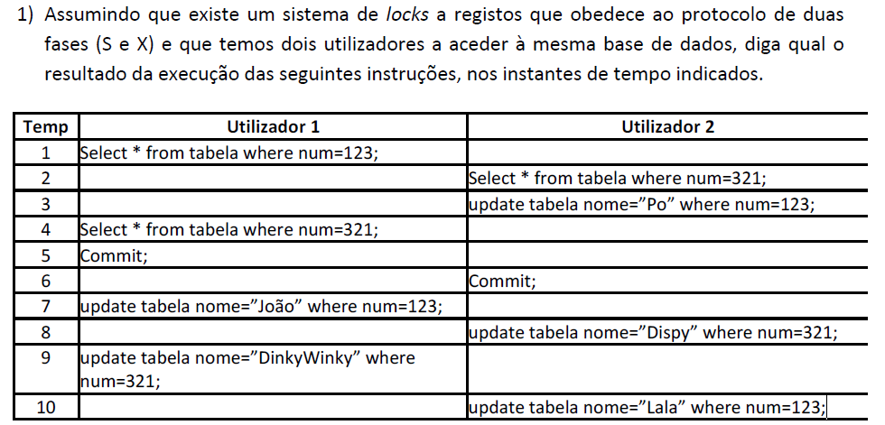

Resolução Proposta:

|  |  |  |
| --- | --- | --- |
|  | **Sessão 1** | **Sessão 2** |
| T1 | **Pede S** num123 concedido |  |
| T2 |  | **Pede S** num321 concedido |
| T3 |  | Pede X num123, não é concedido WAIT |
| T4 | Pede S num321, concedido |  |
| T5 | Commit, desbloqueia | **Concede alteração, nome=”PO” para num123 dá um lock X** |
| T6 |  | Commit , confirma a alteração, fica nome=”PO” para num123 |
| T7 | **Pede X para num=123, concedido**  **Nome=”JOAO” para num 123** |  |
| T8 |  | **Pede X para num=321, concede fica nome=Dispy**  (porque é outra linha da transacção, se fosse para num=123 era Wait) |
| T9 | **Pede X para num=321, não concede fica Wait**  (só porque se trata da mesma linha da sessão 2)  Mantem o lock X de T7 |  |
| T10 |  | **Pede X para num=123, não concedido**  **Porque na sessão 1 tenho activo um lock da mesma linha 123** |
|  | **DEADLOCK** | |